**产品介绍及愿景说明书**

1. **听辨训练模块**

该模块分为6部分 分别是 听单音 听音组 听音程 听和弦 听节奏 听旋律，下面我对这六部分依次介绍并展示预期

1. **听单音** ：在播放标准音la 后 会再播放一个需要用户听的音 然后用户 在咱们的钢琴键里去选择自己听到的音

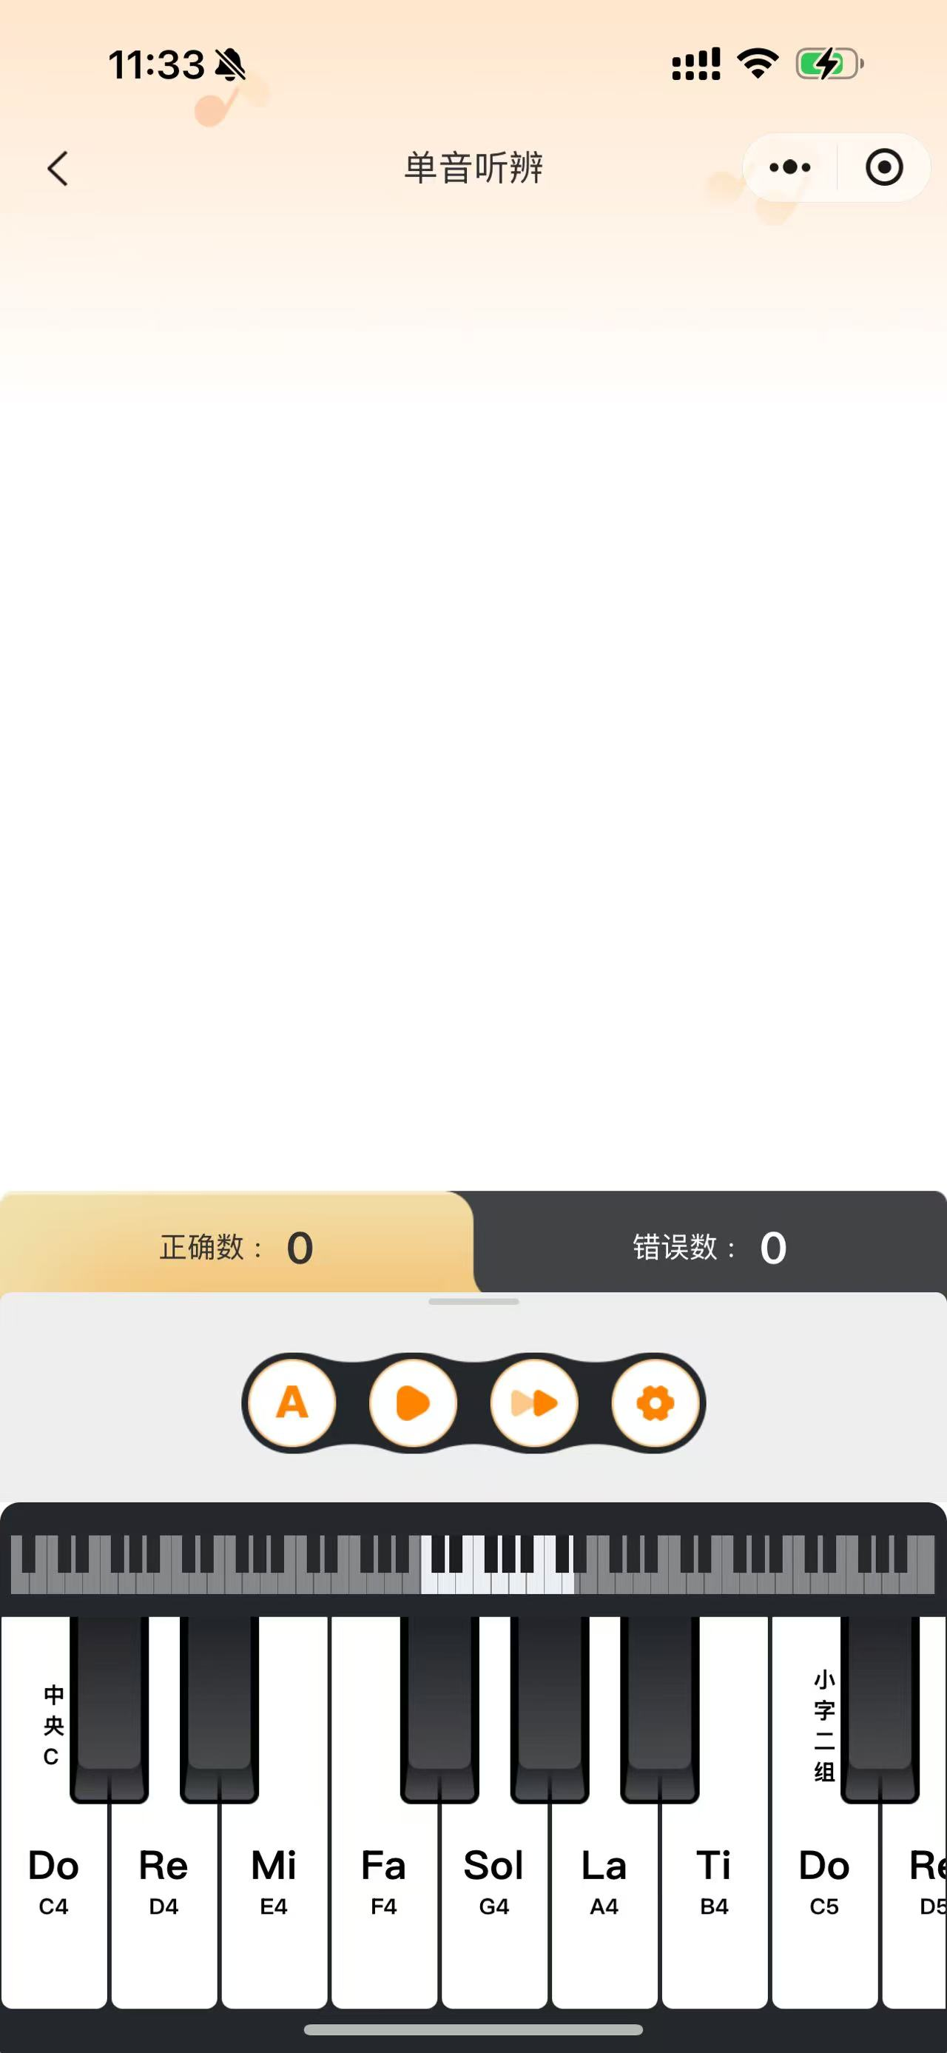

他这个钢琴是可以滑动的 自由度很高

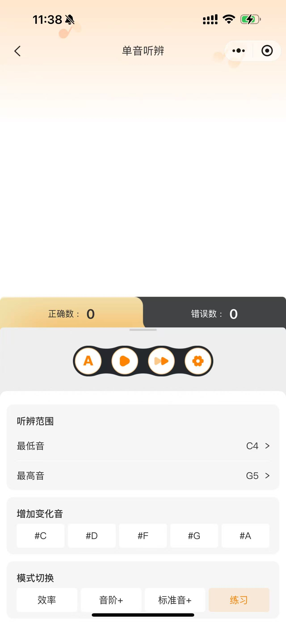

设置里面可以选择 要听辨的范围

然后增加变化音 是选项 12345671 里面 只有五个半音 也就是他展示的这五个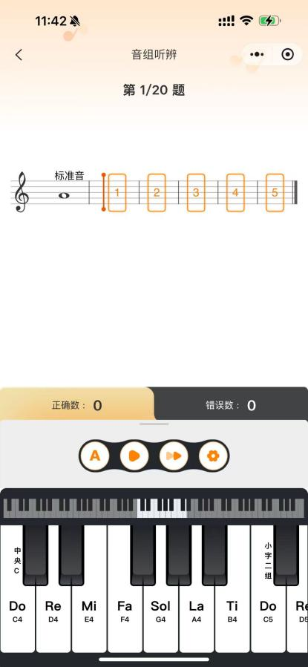

1. **听音组** 听音组和听单音逻辑是一样的

只不过是播放用户选择的n个音连续的听 听完以后 用户作答 也是在给完标准音后 给出要听的音组

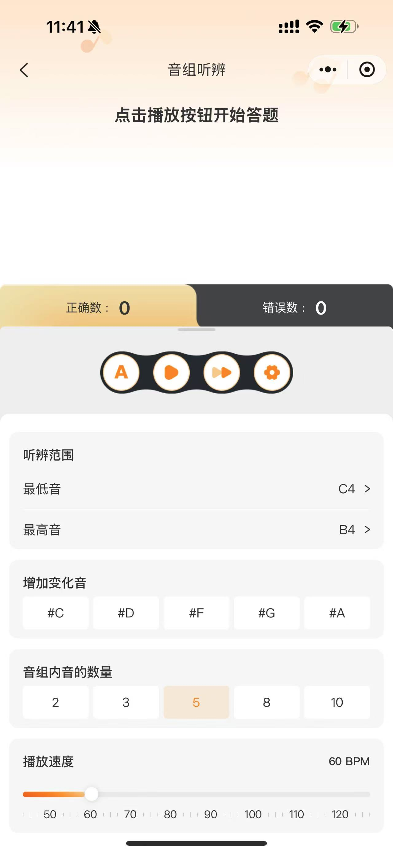

设置方面 多了一个选择**音的数量** 和**播放的速度**

1. **听音程** 就是听两个音的距离 比如说 do 到mi 就是有三个全音 称为大三度 mi到fa就是有半个音的距离 称为小二度 用户就 这个模块就算让用户去听这个距离感 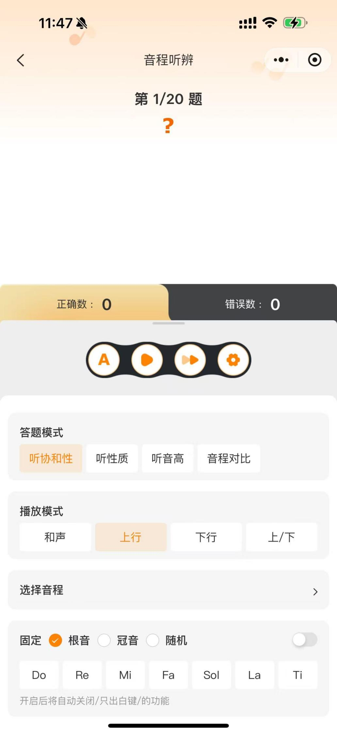

这个部分 他分为四种模式答题模式和四种播放模式

答题模式 有

听协和性 让用户选择听到的这个音程的协和性

听性质 就是让用户去选择听到的性质 比如说是大二度还是小二度？

听音高 就是让用户 听到具体弹的是哪两个音 这部分又需要拿钢琴来回答了

音程对比 这部分 可以不要

播放模式 四种

和声 也就是两个音同时弹

上行就是从下往上弹 比如说 1 3

下行也就是从上往下弹 比如说 3 1

上/下 这部分也就是上下是随机的了

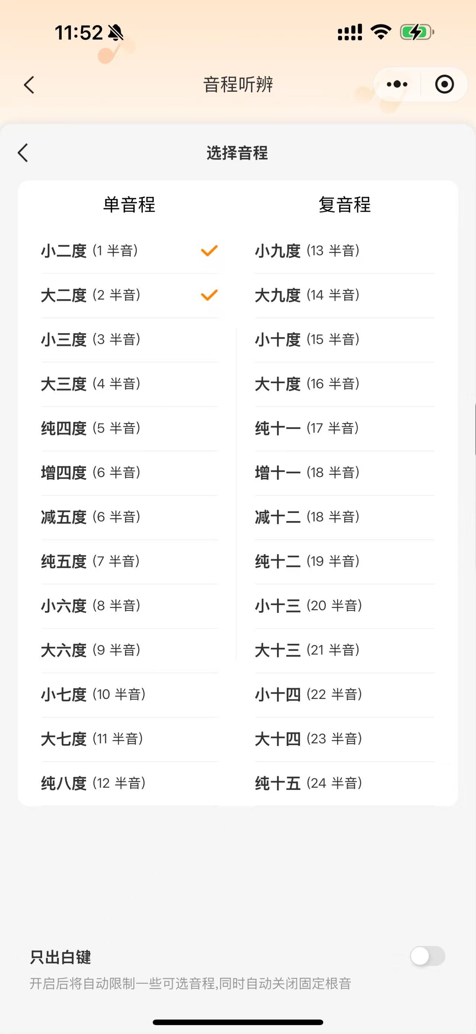

选择音程就是 选择你要听哪些音程来训练 相应的回答的时候 也会有所变化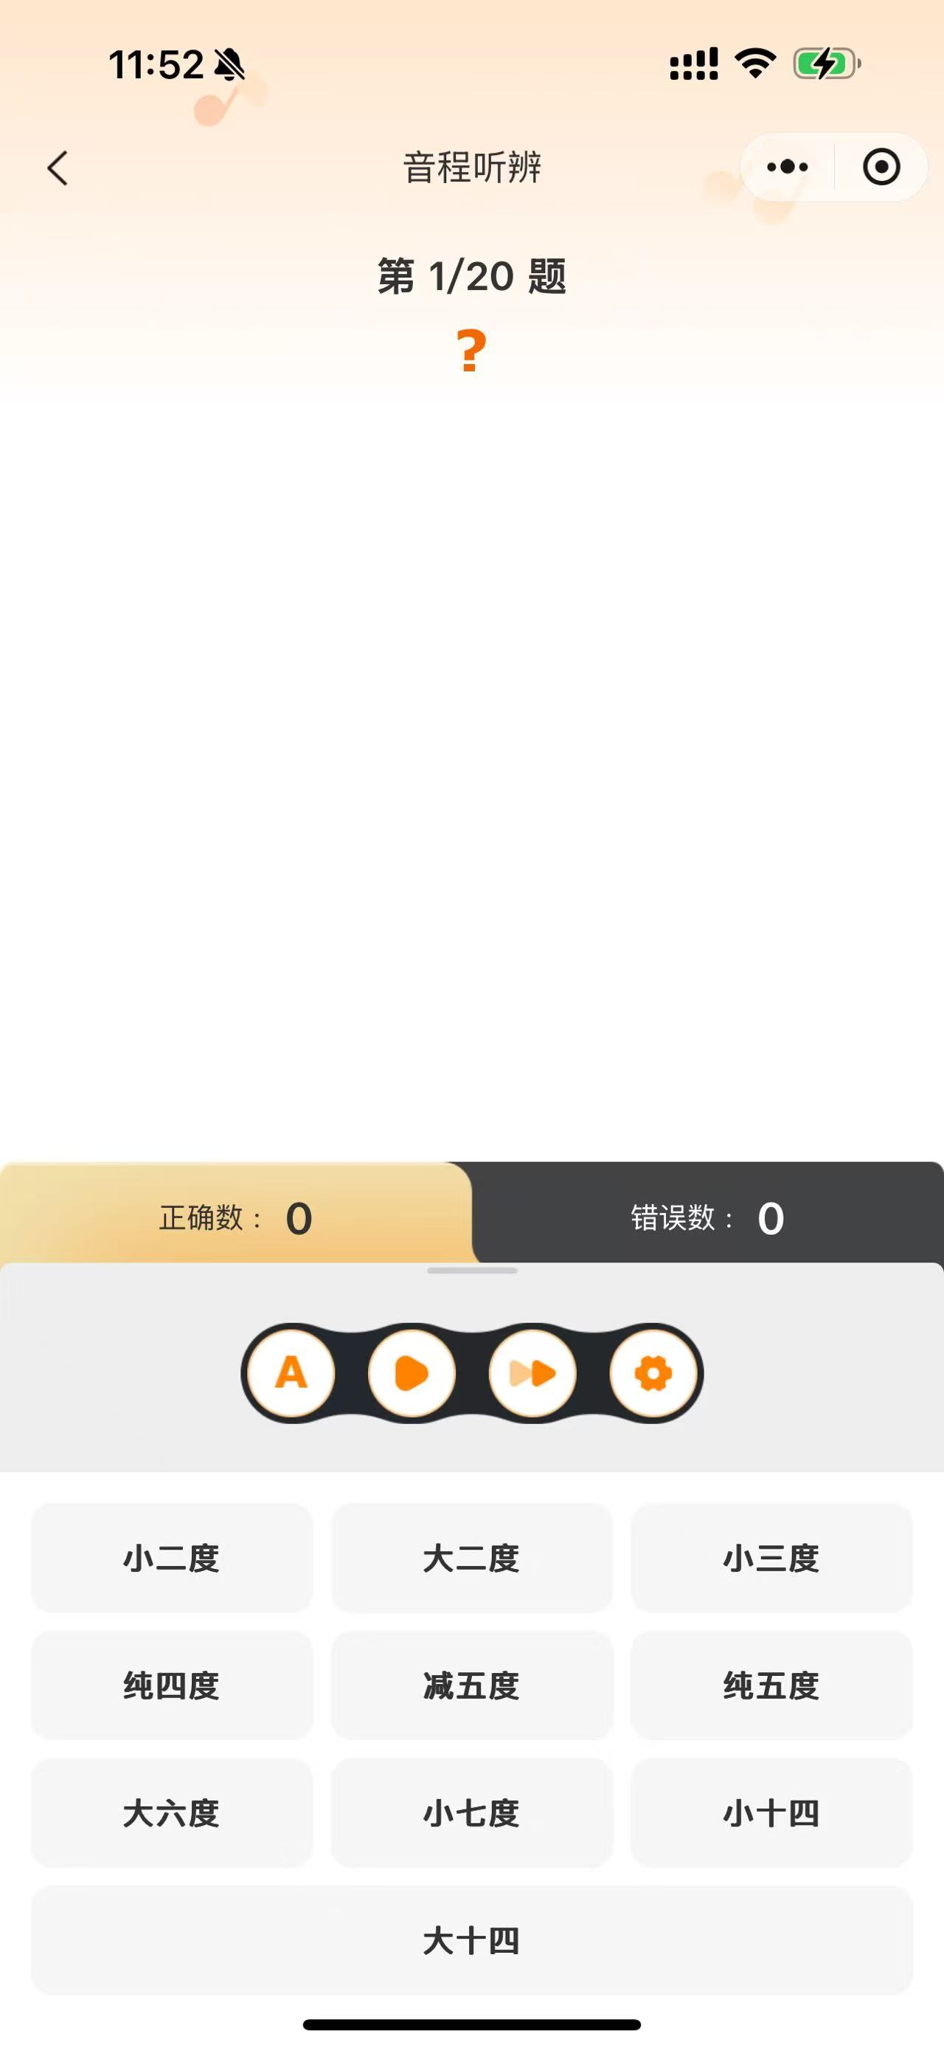

#有个选项是只听白键 也就是说选择音的时候只选择 钢琴上那些白色的键，黑键不会选择

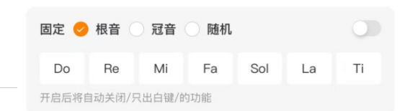

这部分固定 就是固定要听的两个音里面 的某一个音

1. **听和弦** 听和弦部分 就是会播放 3或者4个音 让你选择 听到的音的性质或者音高 3和弦就是3个音 4个音就算7和弦

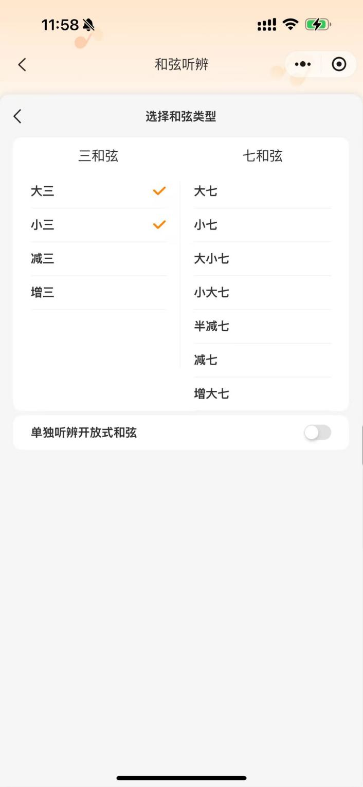

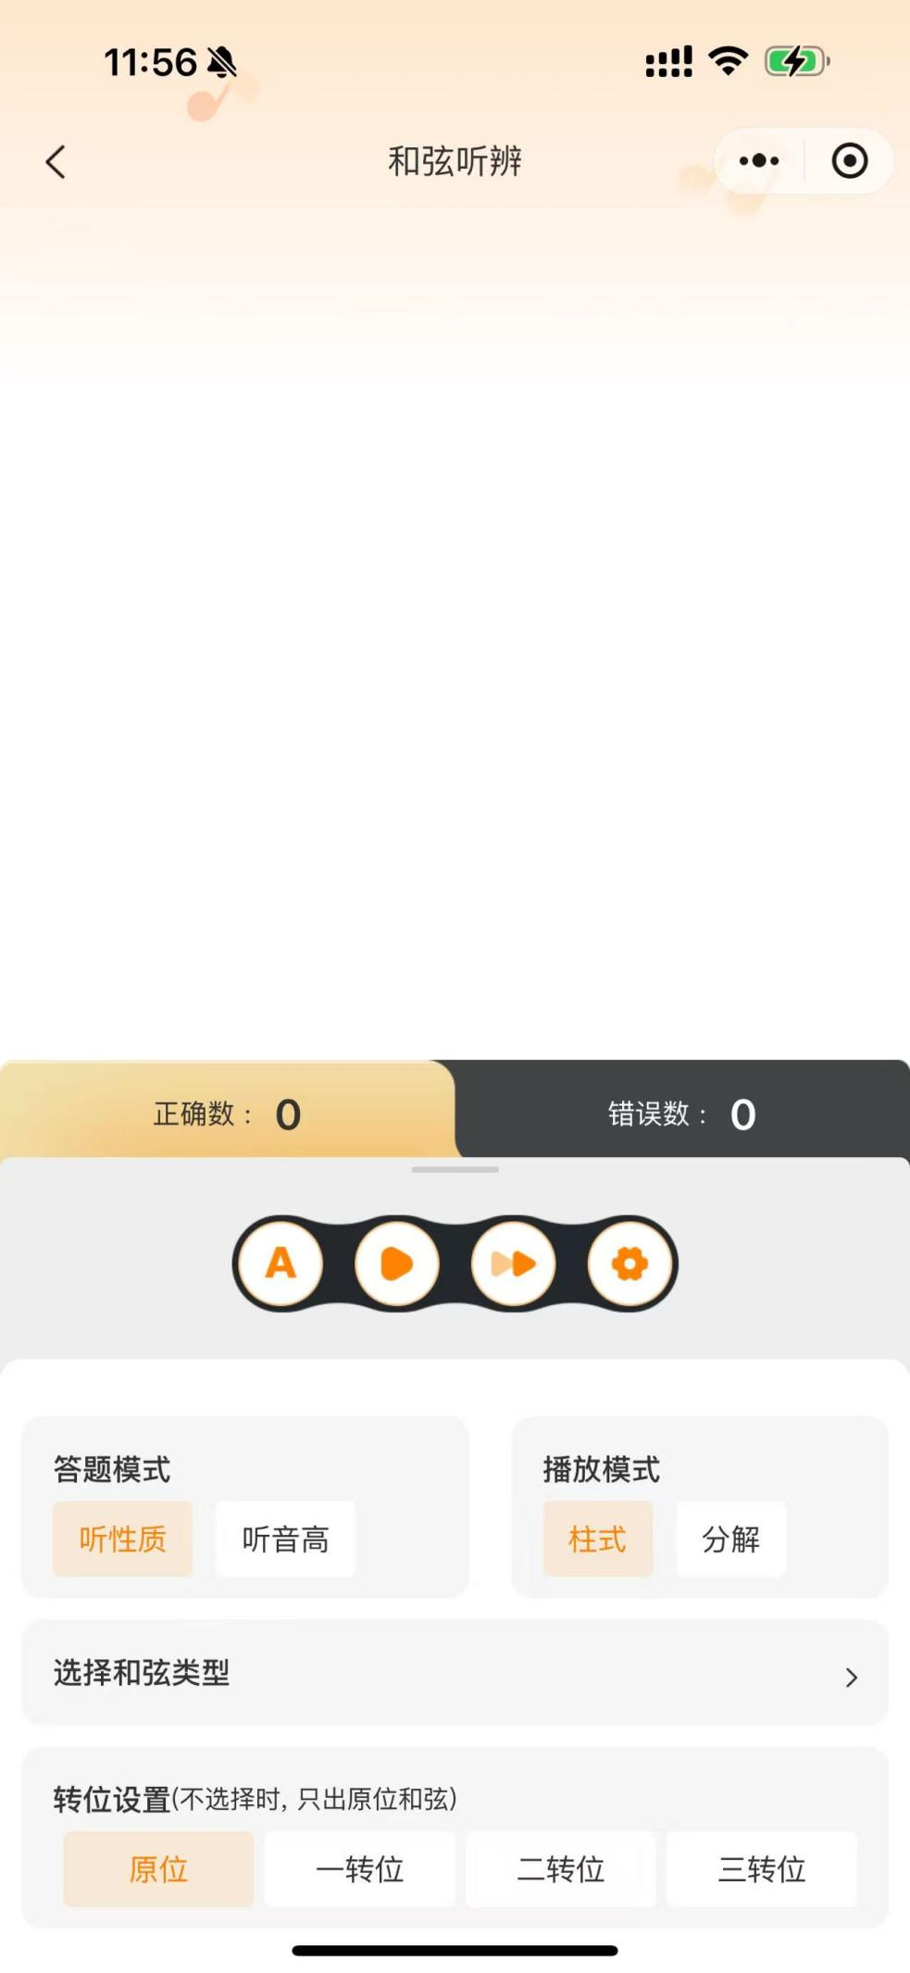

设置方面也分为听性质和听音高部分

播放模式 分别两种 一种是柱式 一种是分解

所谓柱式就是 n个音 一起弹 分解就是一个一个弹

转位设置是和弦的转位 就是会改变和弦中某个音的高度 形成另一个和弦 这个比较复杂 具体再说

1. **听节奏** 听节奏是锻炼用户的 对于节奏的听辨能力 给出一段节奏 让用户进行选择 节奏是由各种基础节奏形组成 比如说 十六分音符 八分音符 休止符 连音符等等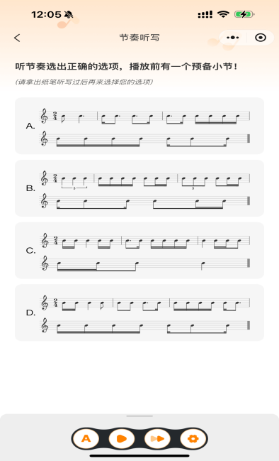

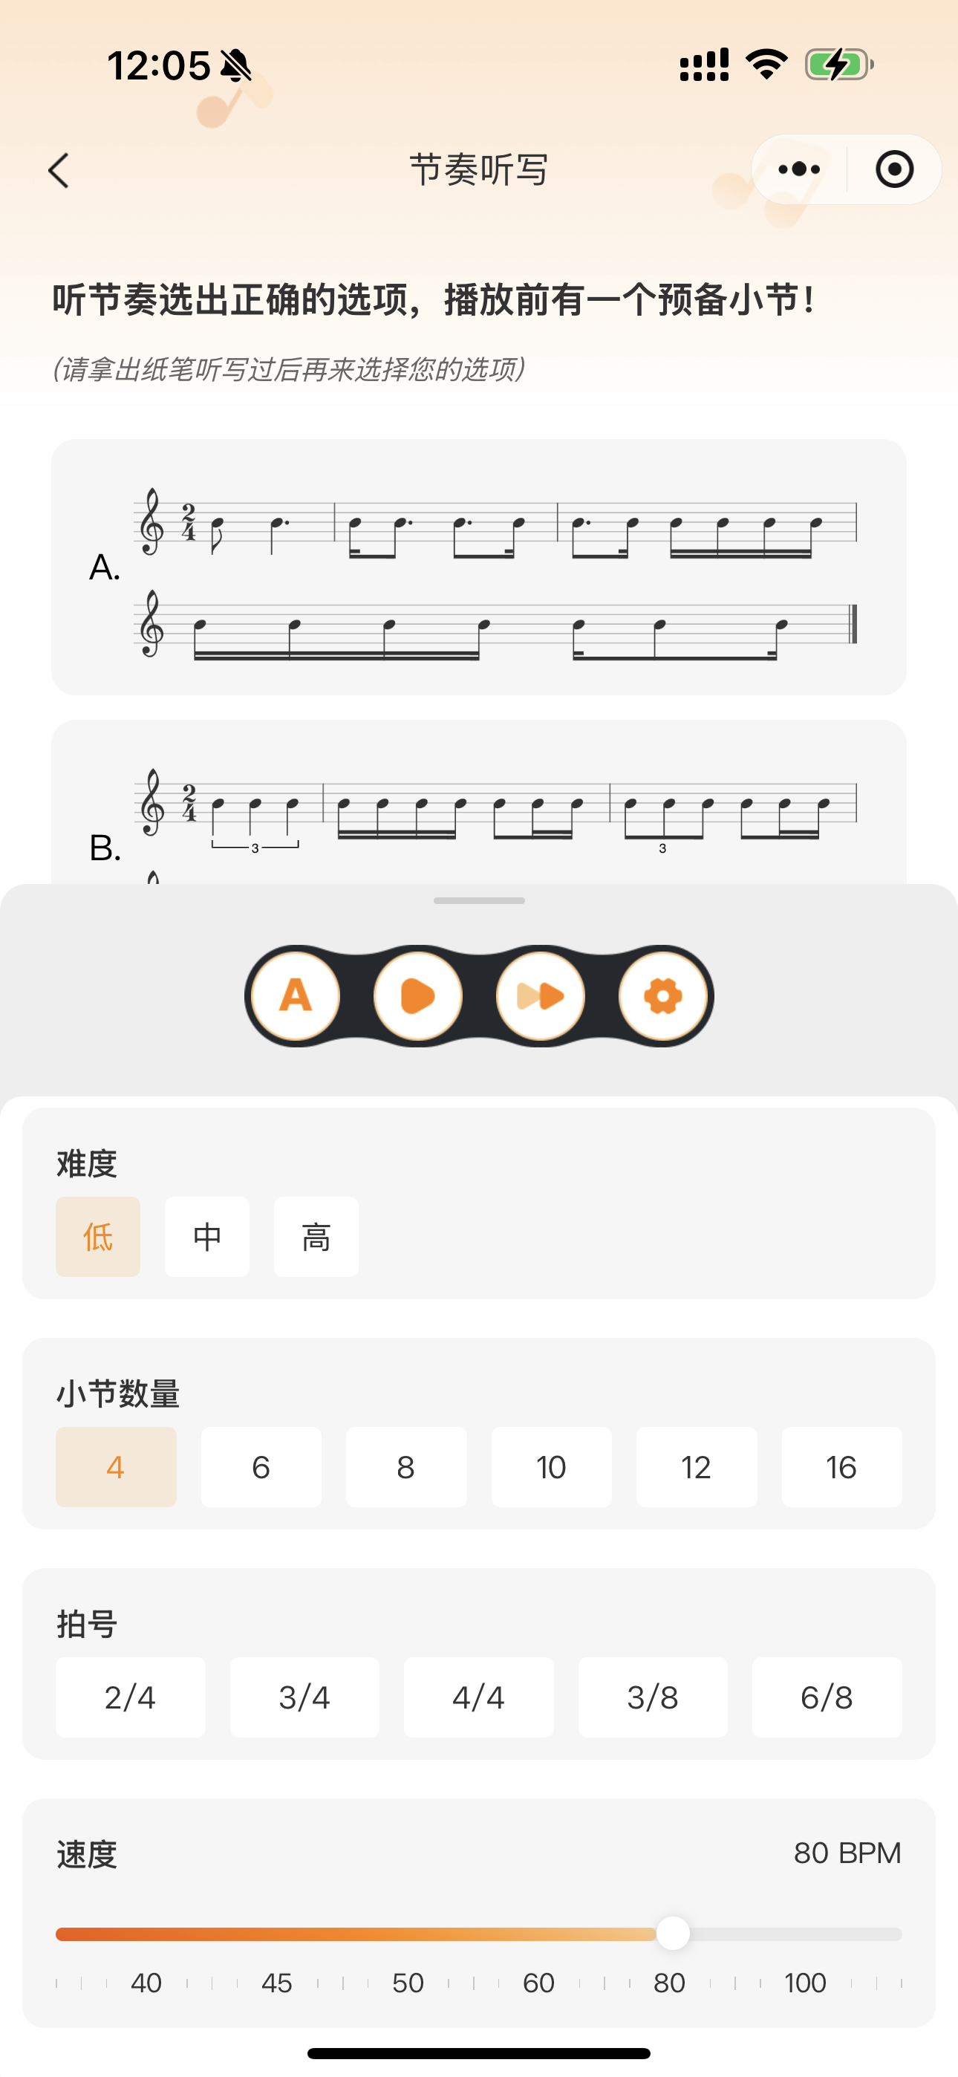

设置方面

分为小节数量 让用户选择每次听到的 小节数量有多少个

拍号 也就是给定这段节奏的 基调 举个例子 3/8拍 就算以八分音符为一拍 每个小节由三拍组成

速度也就是 选择音播放的速度 BPM通常指每分钟节拍数

例如60 也就是每分钟60个拍子 也就是一秒一拍

**6.听旋律部分** 听旋律 和节奏类似 但是节奏是一直播放同一个音 节奏是给节奏添加了具体的音的高度

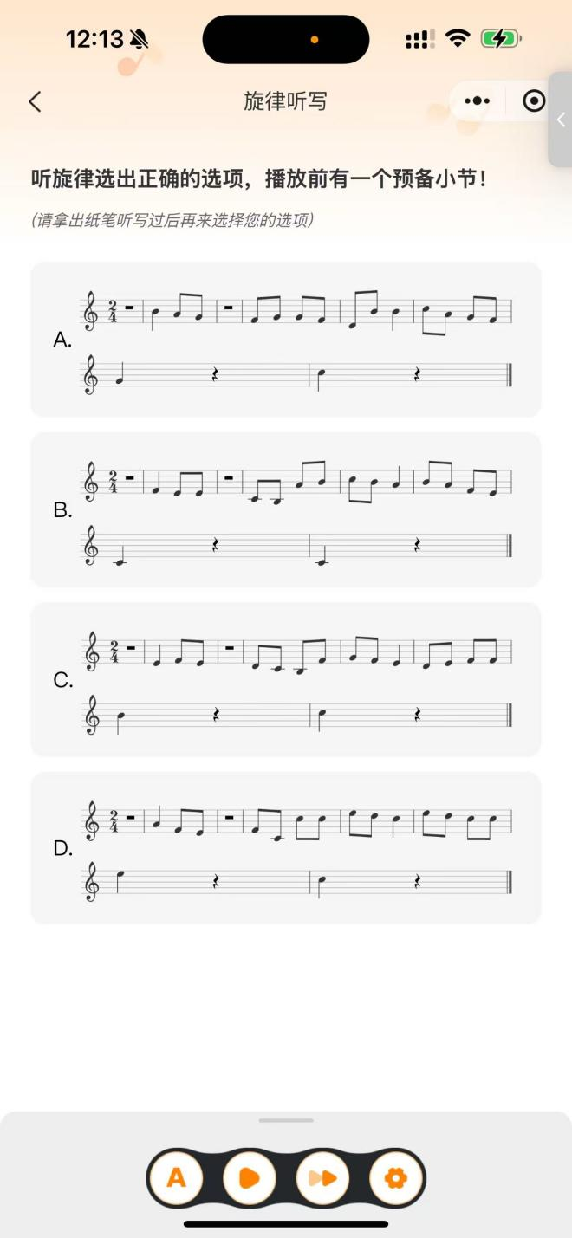

用户在听完一段旋律以后会选择听到的选项

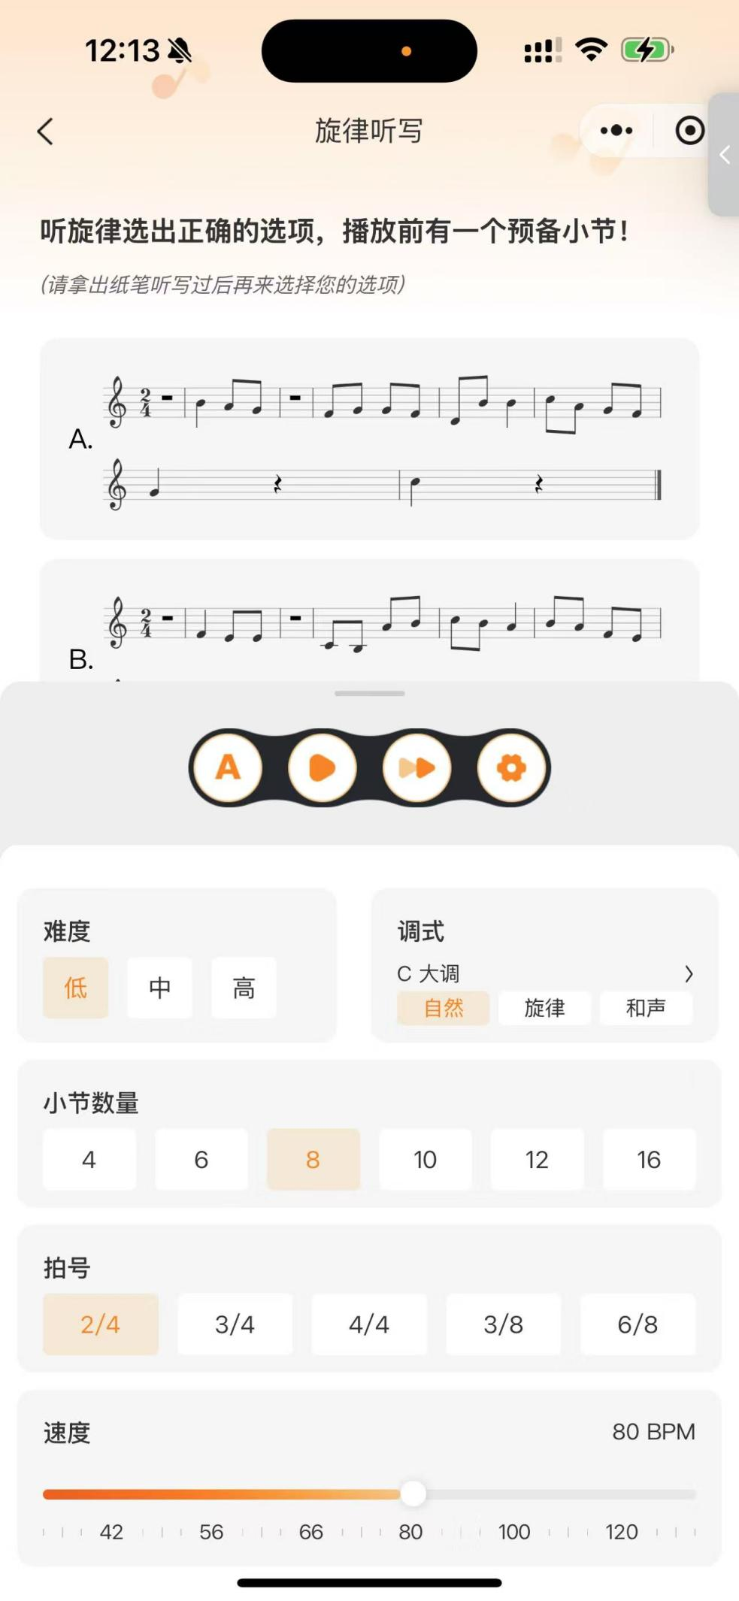

设置方面

会由调式 比如说c大调就是正常的1234567 d大调就是整体生了两个半音 以re为do 一次类推

5 和6 这两部分可以加一个在听的时候的选项 **显示答案**就是听的时候可以先不显示答案 等要回答的时候 在点击显示答案 以免用户看着答案做 影响听辨

1. **功能模块**
2. 哼鸣辨识 之前说想做一个哼鸣便是的 根据用户哼出来的音高 去辨别 哼的是哪些音 现在想来这个功能不是很实用 有这个技术不如去开发像参考小程序中的视唱部分 日后可能会根据需求 继续 补充视唱 乐理模块 毕竟艺考**小三门** 咱们现在就一门
3. 调音器 调音器就做一个 市面上这种通用的调音器就可以了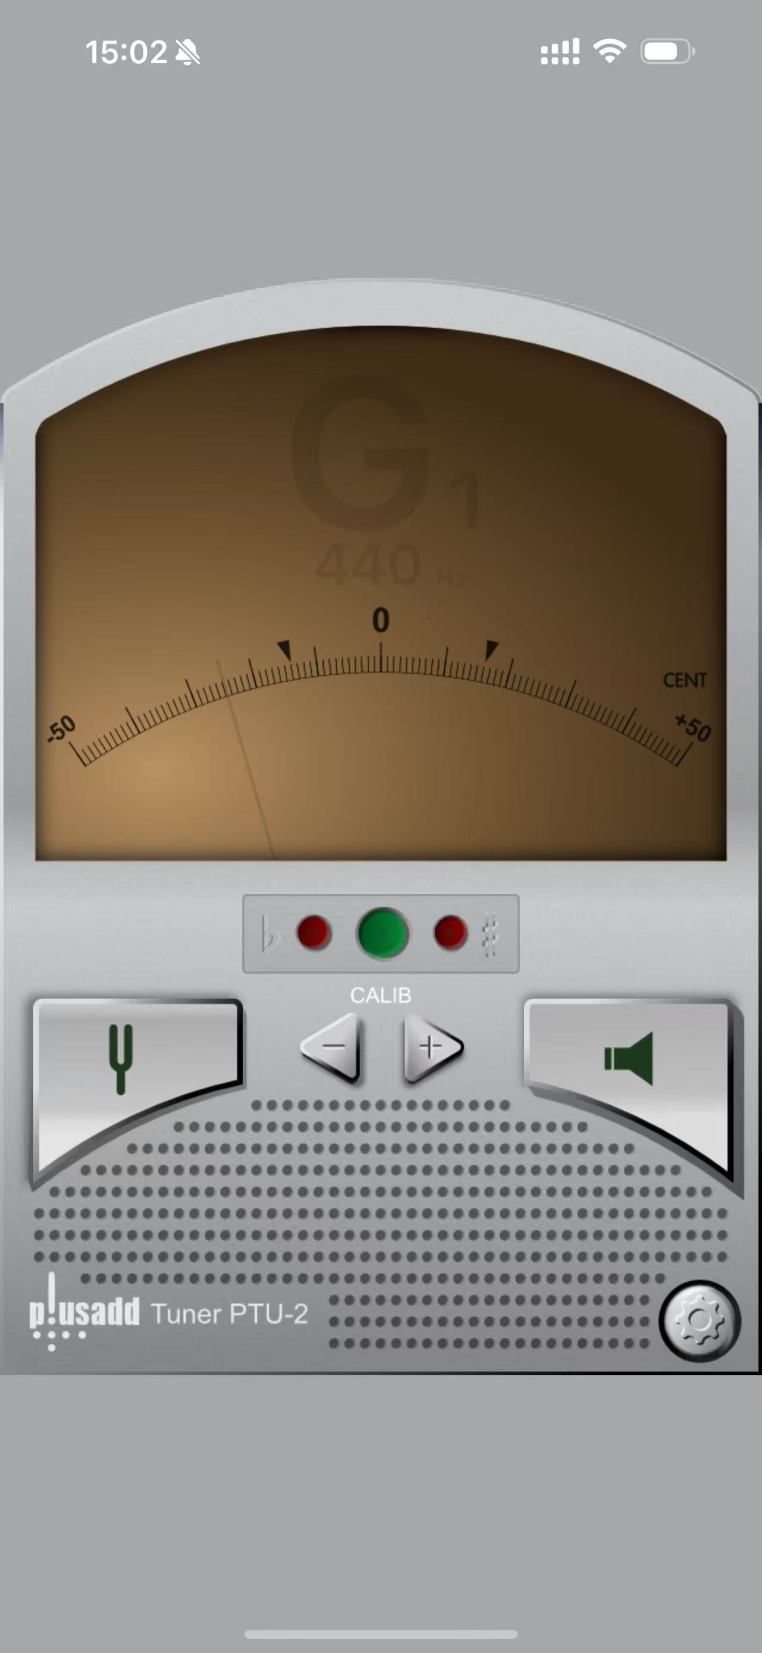
4. 可以搞一个虚拟钢琴

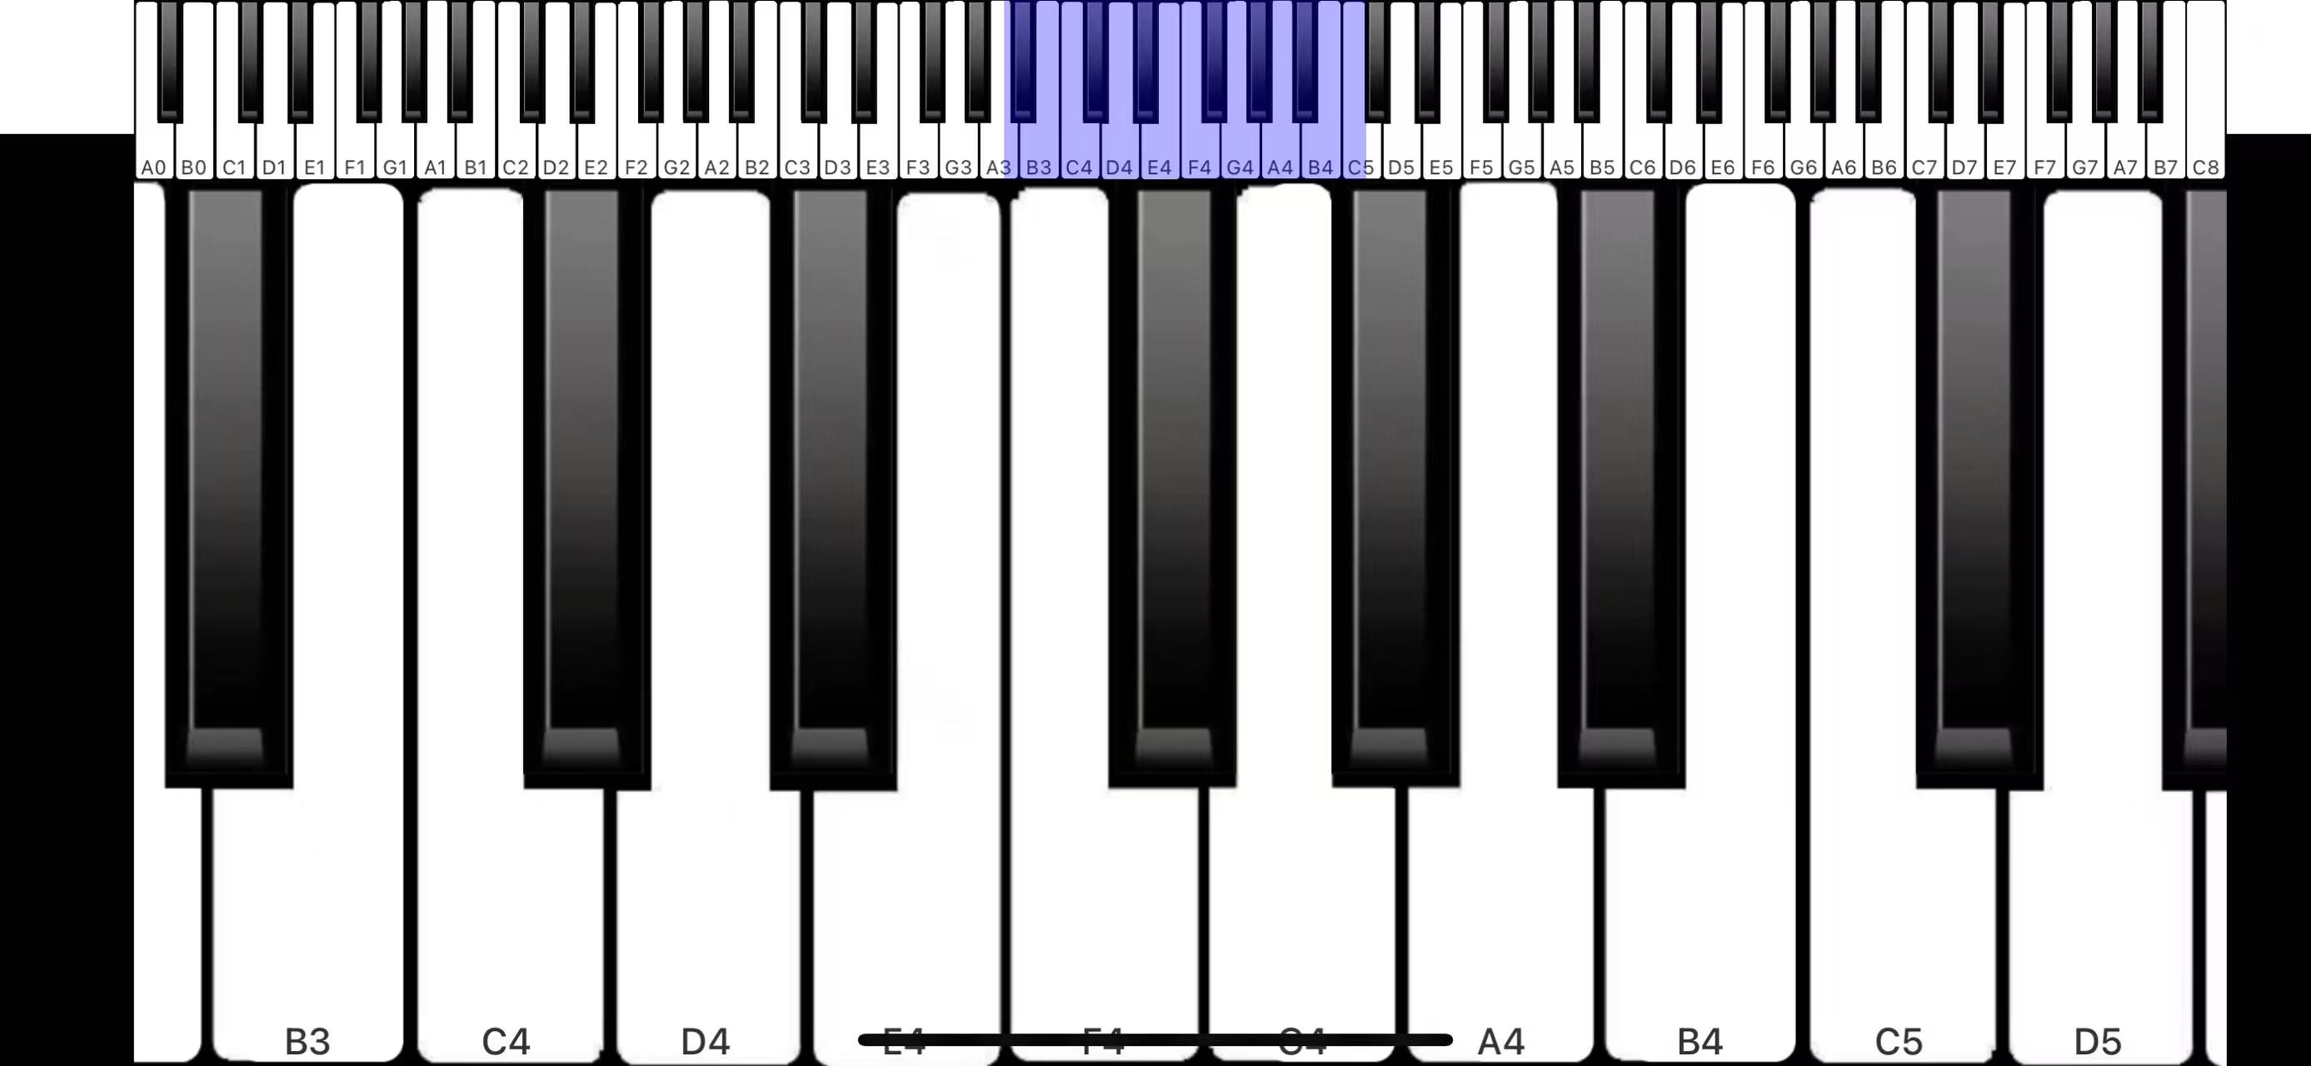

就把咱们用来回答问题的虚拟钢琴 搬过来就可以

1. 模拟艺考

模拟艺考其实就是把前面的那些东西组合成一个考试 ，最好也是把设置搞得详细一些 让用户对每一个模块都能设置，出一张适合自己的考卷

1. **游戏模块**
2. 听音祖玛

听音祖玛 就是和祖玛一样的小游戏 也是吐球 去消除轨道上的球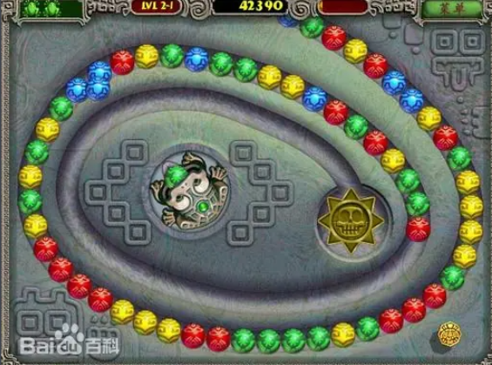

不同颜色的球 可以代表不同的音符 直接就在球上写上音符

然后游戏画面 改成比较卡通的版本 咱们轨道可以就设定成固定的一种 没有必要有多种赛道没啥意义 咱们重点还是把他当作一种趣味的联系方式



中间来个趴着的戴耳机的小猫 感觉不错

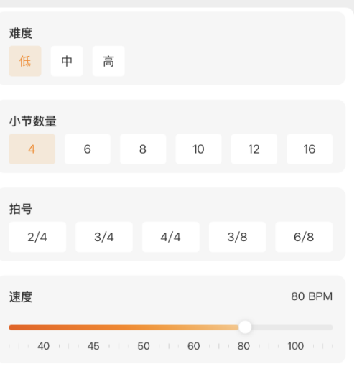

然后**重点**是给这个游戏添加一个设置 比如说 我给一些选项

1. 调整要训练几音 最少三个 最多我感觉也就8个 能把1234567和高音1涵盖了就可以

然后选择了n个音后 就让他们 选择要训练的具体的音

1. 速度 也就是球在轨道上运转的速度

这个游戏就是个单机游戏 就可以 但是这个游戏需要办会员才能解锁 不然咱们的听音训练 这个游戏就能白嫖到

**2.西部听音对决**

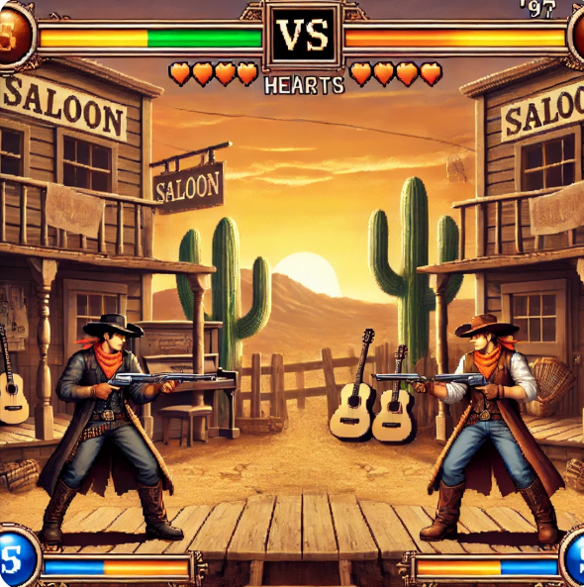

这个游戏我希望是一个pvp游戏 就是可以在咱们小程序线上匹配 也可以去邀请微信好友一起pk这样的

这个游戏 规则是

角色与血量：每个玩家有5滴血（显示为5颗心形图标）。

音效播放与选择：游戏首先播放一个标准音，随后播放一个第二个音，玩家需要根据自己听到的音效，选择与之匹配的选项。拿钢琴键选择

回答与扣血规则：都答对：如果两位玩家都答对了，游戏将比较两位玩家的反应时间，选择时间较短的一方获胜。界面中会显示穿透对方的子弹，并且扣掉对方一滴血。

都答错：每人扣掉一滴血。（没回答也算答错）

一方答对，一方答错：答错的玩家扣一滴血

时间限制：

游戏会设置一个时间限制，玩家需要在限定时间内 ，例如5s，作出选择。反应时间更短的玩家将获得优势。

游戏胜负：

游戏继续进行，直到其中一方的血量被完全扣除。当一方血量为零时，该玩家输掉比赛，另一方获胜。

游戏画面是我gpt生成的 大概就是这个样子 卡通一些也可以

1. **闯关游戏**

闯关游戏 原来的单机部分 改成了模拟艺考部分 保留了 pk部分 pk部分 就让用户去选择咱们六个模块的中的随机一个 去匹配用户去pk

但是貌似有点重复 和上一个 昨天刷了个视频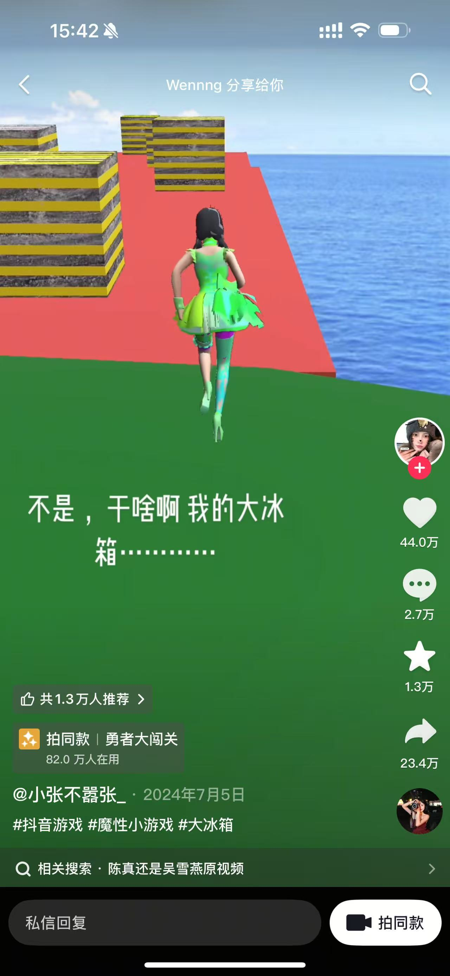

感觉这种跑酷的游戏也挺适合咱们

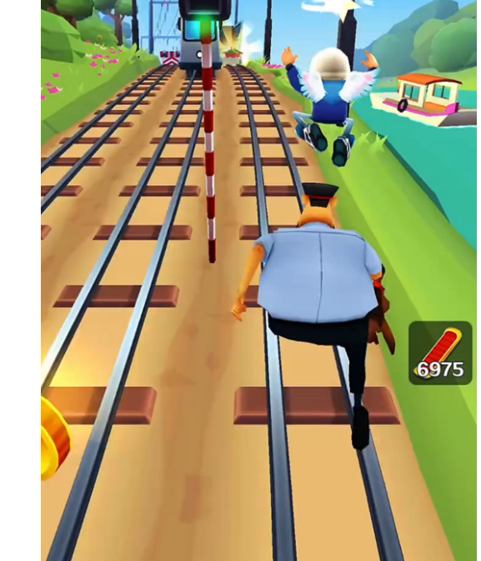

一直跑 然后越来越快

比如三个障碍物



来个牌子给他拦住 必须穿过一个才能走 上面分别写上咱们的 do re mi对应的123

这样反正随机生成

然后越来越快

设置里面 可以选择 直接放要听的音 或者选择放标准音la后放要听的音



**游戏画面也卡通一些**

1. **支付功能**

咱们的功能除了调音器 和虚拟钢琴 都给设置成付费的就行

可以选择 让用户体验 一天 这一天内支付 比如说198-15

然后我还打算考一个口令码这样的优惠功能 比如说我以后想让某个人帮我带货

输入他的专属口令码 然后也可以再减15 后期靠这个口令码用了多少次 给他返点

至于具体价格等做出来再看

1. **搞一个可以联系客服的东西**

大家加油！一起努力！！！